
Lékaře se nebojíme

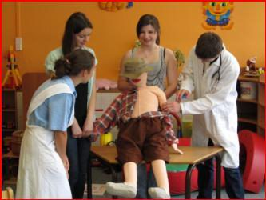
I letos bude probíhat v třebíčských mateřských školách edukativní program s názvem: Prevence úrazů aneb lékaře se nebojíme. Během měsíce dubna a května navštíví studenti Střední zdravotnické školy Třebíč pod odborným vedením Mgr. Milady Brabcové, děti a představí vlastní a originální zpracování daného téma.

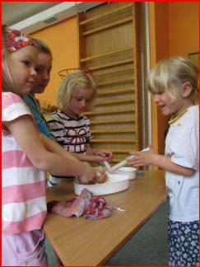
Cílem této aktivity je působit na nejmenší pacienty především preventivně, odbourat u nich „strach z bílých plášťů“ a naučit je spolupracovat s lékařem. Sami si opět budou moci vyzkoušet obvazovou techniku, měřit krevní tlak apod.
Na závěr dostanou speciální vymalovánky k tématu, které namaloval Jan Kotlík, strážník Městské policie Třebíč.
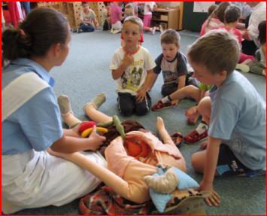

Chcete-li předcházet úzkosti v ordinacích a přiblížit dětem práci lékařů a zdravotních sestřiček, domluvte si co nejdříve termín na duben a květen n adrese i.ondrackova@trebic.cz. Program je připraven v bloku 45 minut dlouhém. Začínáme od 9 hodin nebo po domluvě.
Interaktivní přednášky budou pro MŠ ZDARMA a to díky finanční podpoře Zdravého kraje Vysočina v rámci projektu „Zdravě, zodpovědně, udržitelně.“
Ing. Iveta Ondráčková, koordinátorka Projektu Zdravé město Třebíč

